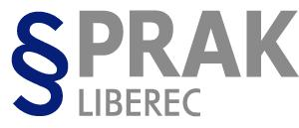

STŘEDNÍ ŠKOLA PRÁVNÍ – PRÁVNÍ AKADEMIE, s.r.o.

Dr. Milady Horákové 447/60, 460 01 Liberec, Tel.: 485 131 035, E-mail: prak@prak.cz, URL: http://www.prak.cz
Bankovní spojení: ČSOB Liberec 214161221/0300, IČ: 25025970, DIČ: CZ 25025970

Themen für den mündlichen Teil der Staatsprüfung

- Bekannte deutsche Persönlichkeiten
- Menschliche Beziehungen
- Meine Stadt
- Die Tschechische Republik
- Berlin und Wiedervereinigung Deutschlands
- Meine Schule
- Lebenslauf
- Olympische Spiele
- Deutsche Literatur
- Prag
- Europäische Union
- Österreich
- Die Schweiz, Liechtenstein und Luxemburg
- Kommunikation
- Essen und Trinken in Deutschland und in Tschechien
- Gesundheit/Krankheit. Gesunde Lebensweise
- Lebensstil in Ihrer Region
- Handelskorrespondenz
- Gesetzentwicklung/Rechtssystem
- Dienstleistungen
- Massenmedien
- Feste und Bräuche
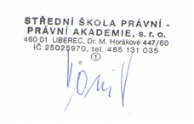
- Romantik und Märchen
- Deutschland
- Umwelt und Umweltschutz

V Liberci 14. září 2020 Schválil:
Ing. Josef Honzejk

